《一元二次方程》全章复习与巩固—巩固练习（提高）
【巩固练习】
一、选择题
1. 关于x的一元二次方程（a－1）x²＋x＋|a|－1＝0的一个根是0，则实数a的值为（ ）
A.－1 B.0 C.1 D.－1或1
2．已知a是方程x²+x﹣1=0的一个根，则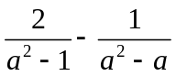的值为（ ）
A.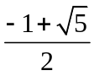 B.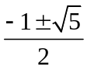 C.﹣1 D.1
3．（2015•德州）若一元二次方程x²+2x+a=0的有实数解，则a的取值范围是（ ）
A．a＜1 B． a≤4 C． a≤1 D． a≥1
4．已知关于的方程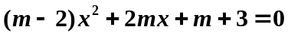有实根，则的取值范围是（ ）
A．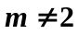 B．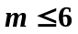且 C．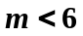 D．
5．如果是、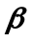是方程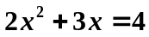的两个根，则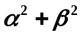的值为（ ）
A．1 B．17 C．6.25 D．0.25
6．（2016•台州）有x支球队参加篮球比赛，共比赛了45场，每两队之间都比赛一场，则下列方程中符合题意的是（ ）
A．x（x﹣1）=45 B．x（x+1）=45 C．x（x﹣1）=45 D．x（x+1）=45

7. 方程x²+ax+1=0和x²-x-a=0有一个公共根，则a的值是( )
A．0 B．1 C．2 D．3
8. 若关于x的一元二次方程的两个实数根分别是，且满足．
则k的值为（ ）
A.－1或 B.－1 C. D.不存在

二、填空题
9．关于x的方程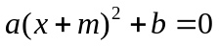的解是x₁=－2，x₂=1（a，m，b均为常数，a≠0），则方程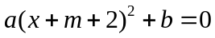的解是 .
10．已知关于x的方程x²+2(a+1)x+(3a²+4ab+4b²+2)＝0有实根，则a、b的值分别为 ．
11．已知α、β是一元二次方程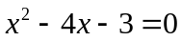的两实数根，则(α-3)(β-3)＝________．
12．当m=_________时，关于x的方程是一元二次方程；当m=_________时，此方程是一元一次方程.
13．把一元二次方程3x²-2x-3=0化成3(x+m)²=n的形式是____________；若多项式x²-ax+2a-3是一个完全平方式，则a=_________.
14．（2015•绥化）若关于x的一元二次方程ax²+2x﹣1=0无解，则a的取值范围是 .
15．已知，那么代数式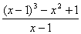的值为________.
16．当x=_________时，既是最简二次根式，被开方数又相同.
三、解答题
17. （2016•南充）已知关于x的一元二次方程x²﹣6x+（2m+1）=0有实数根．
（1）求m的取值范围；
（2）如果方程的两个实数根为x₁，x₂，且2x₁x₂+x₁+x₂≥20，求m的取值范围．

18．设(a，b)是一次函数y＝(k-2)x+m与反比例函数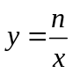的图象的交点，且a、b是关于x的一元二次方程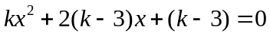的两个不相等的实数根，其中k为非负整数，m、n为常数．
（1）求k的值；
（2）求一次函数与反比例函数的解析式．

19. 长沙市某楼盘准备以每平方米5000元的均价对外销售，由于国务院有关房地产的新政策出台后，购房者持币观望．为了加快资金周转，房地产开发商对价格经过两次下调后，决定以每平方米4050元的均价开盘销售．
(1)求平均每次下调的百分率；
(2)某人准备以开盘均价购买一套100平方米的房子，开发商还给予以下两种优惠方案以供选择：
①打9.8折销售；
②不打折，送两年物业管理费，物业管理费是每平方米每月1.5元，请问哪种方案更优惠?

20．已知某项工程由甲、乙两队合做12天可以完成，共需工程费用13 800元，乙队单独完成这项工程所需时间是甲队单独完成这项工程所需时间的2倍少10天，且甲队每天的工程费用比乙队多150元.
(1)甲、乙两队单独完成这项工程分别需要多少天？
(2)若工程管理部门决定从这两个队中选一个队单独完成此项工程，从节约资金的角度考虑，应该选择哪个工程队？请说明理由.

【答案与解析】
一、选择题
1．【答案】A；
【解析】先把x＝0代入方程求出a的值，然后根据二次项系数不能为0，把a＝1舍去．
2．【答案】D；
【解析】先化简，由a是方程x²+x﹣1=0的一个根，得a²+a﹣1=0，则a²+a=1，
再整体代入即可．
解：原式=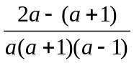=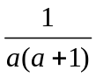，
∵a是方程x²+x﹣1=0的一个根，
∴a²+a﹣1=0，
即a²+a=1，
∴原式==1．
故选D．
3．【答案】C；
【解析】∵ 关于x的一元二次方程有实根，
∴ △=b²﹣4ac=4﹣4a≥0，
解之得a≤1．
故选C．
4.【答案】D；
【解析】△≥0得，方程有实根可能是一元二次方程有实根，也可能是一元一次方程有实根.
5．【答案】C；
【解析】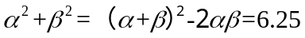.
6.【答案】A．
【解析】∵有x支球队参加篮球比赛，每两队之间都比赛一场，
∴共比赛场数为x（x﹣1），
∴共比赛了45场，
∴x（x﹣1）=45，
故选A．
7．【答案】C；
【解析】提示：先求公共根m=-1,再把这个公共根m=-1代入原来任意一个方程可求出a=2.
8．【答案】C；
【解析】由题意，得：
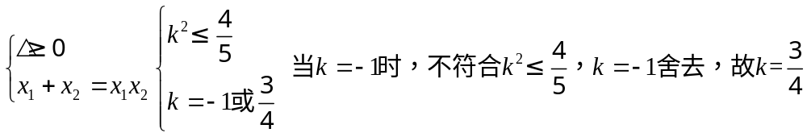.
二、填空题
9．【答案】x₁=﹣4，x₂=﹣1．
【解析】解：∵关于x的方程a（x+m）²+b=0的解是x₁=﹣2，x₂=1，（a，m，b均为常数，a≠0），
∴则方程a（x+m+2）²+b=0的解是x₁=﹣2﹣2=﹣4，x₂=1﹣2=﹣1．
故答案为：x₁=﹣4，x₂=﹣1．
10.【答案】a＝1，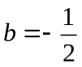．
【解析】 判别式△＝[2(a+1)]²-4(3a²+4ab+4b²+2)
＝4(a²+2a+1)-(12a²+16ab+16b²+8)
＝-8a²-16ab-16b²+8a-4
＝-4(2a²+4ab+4b²-2a+1)
＝-4[(a²+4ab+4b²)+(a²-2a+1)]．
＝-4[(a+2b)²+(a-1)²]．
因为原方程有实根，所以-4[(a+2b)²+(a-1)²]≥0，
(a+2b)²+(a-1)²≤0，
又∵ (a+2b)²≥0，(a-1)²≥0，
∴ a-1＝0且a+2b＝0，
∴ a＝1，．
11．【答案】-6；
【解析】∵ α、β是一元二次方程的两实数根，
∴ α+β＝4，αβ＝-3．
∴ ．
12．【答案】-3；．
13．【答案】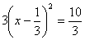；2或6.
【解析】即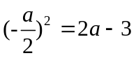.a=2或6.
14.【答案】a＜﹣1；
15.【答案】-2；
【解析】原方程化为：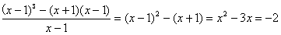.
16.【答案】-5；
【解析】由x²+3x=x+15解出x=-5或x=3,
当x=3时，不是最简二次根式，x=3舍去.故x=-5.

三、解答题
17.【答案与解析】
解：（1）根据题意得△=（﹣6）²﹣4（2m+1）≥0，
解得m≤4；
（2）根据题意得x₁+x₂=6，x₁x₂=2m+1，
而2x₁x₂+x₁+x₂≥20，
所以2（2m+1）+6≥20，解得m≥3，
而m≤4，
所以m的范围为3≤m≤4．
18. 【答案与解析】
(1)因为关于x的方程有两个不相等的实数根，
所以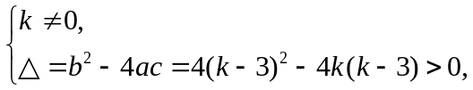 解得k＜3且k≠0，
又因为一次函数y＝(k-2)x+m存在，且k为非负整数，所以k＝1．
(2)因为k＝1，所以原方程可变形为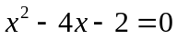，于是由根与系数的关系知a+b＝4，ab＝-2，
又当k＝1时，一次函数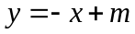过点(a，b)，所以a+b＝m，于是m＝4，同理可得n＝-2，
故所求的一次函数与反比例函数的解析式分别为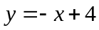与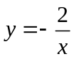．
19. 【答案与解析】
(1)设平均每次下调的百分率是x．
依题意得5000(1-x)²＝4050．
解得x₁＝10%，x₂＝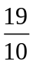(不合题意，舍去)．
答：平均每次下调的百分率为10%．
(2)方案①优惠：4050×100×(1-0.98)＝8100(元)；
方案②优惠：1.5×100×12×2＝3600(元)
∵ 8100＞3600．∴ 选方案①更优惠.
20. 【答案与解析】
(1) 设甲队单独完成需x天，则乙队单独完成需要(2x－10)天.
根据题意,有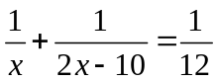，
解得x₁=3，x₂=20. 经检验均是原方程的根，x₁=3不符题意舍去.故x=20.
∴乙队单独完成需要 2x－10=30(天).
答：甲、乙两队单独完成这项工程分别需要20天、30天.
(2) 设甲队每天的费用为y元，则由题意有
12y+12(y－150)=138 000，解得y=650 .
∴ 选甲队时需工程费用650×20=13 000，选乙队时需工程费用500×30=15 000.
∵ 13 000 <15 000，
∴ 从节约资金的角度考虑，应该选择甲工程队.

